Arbeitsauftrag Deutsch Klasse 1AHIT Datum: 18. 12. 2020
1. Lies, was bekannte Schriftsteller über ihre Erfahrungen mit dem Lesen bzw. mit Büchern geschrieben haben .
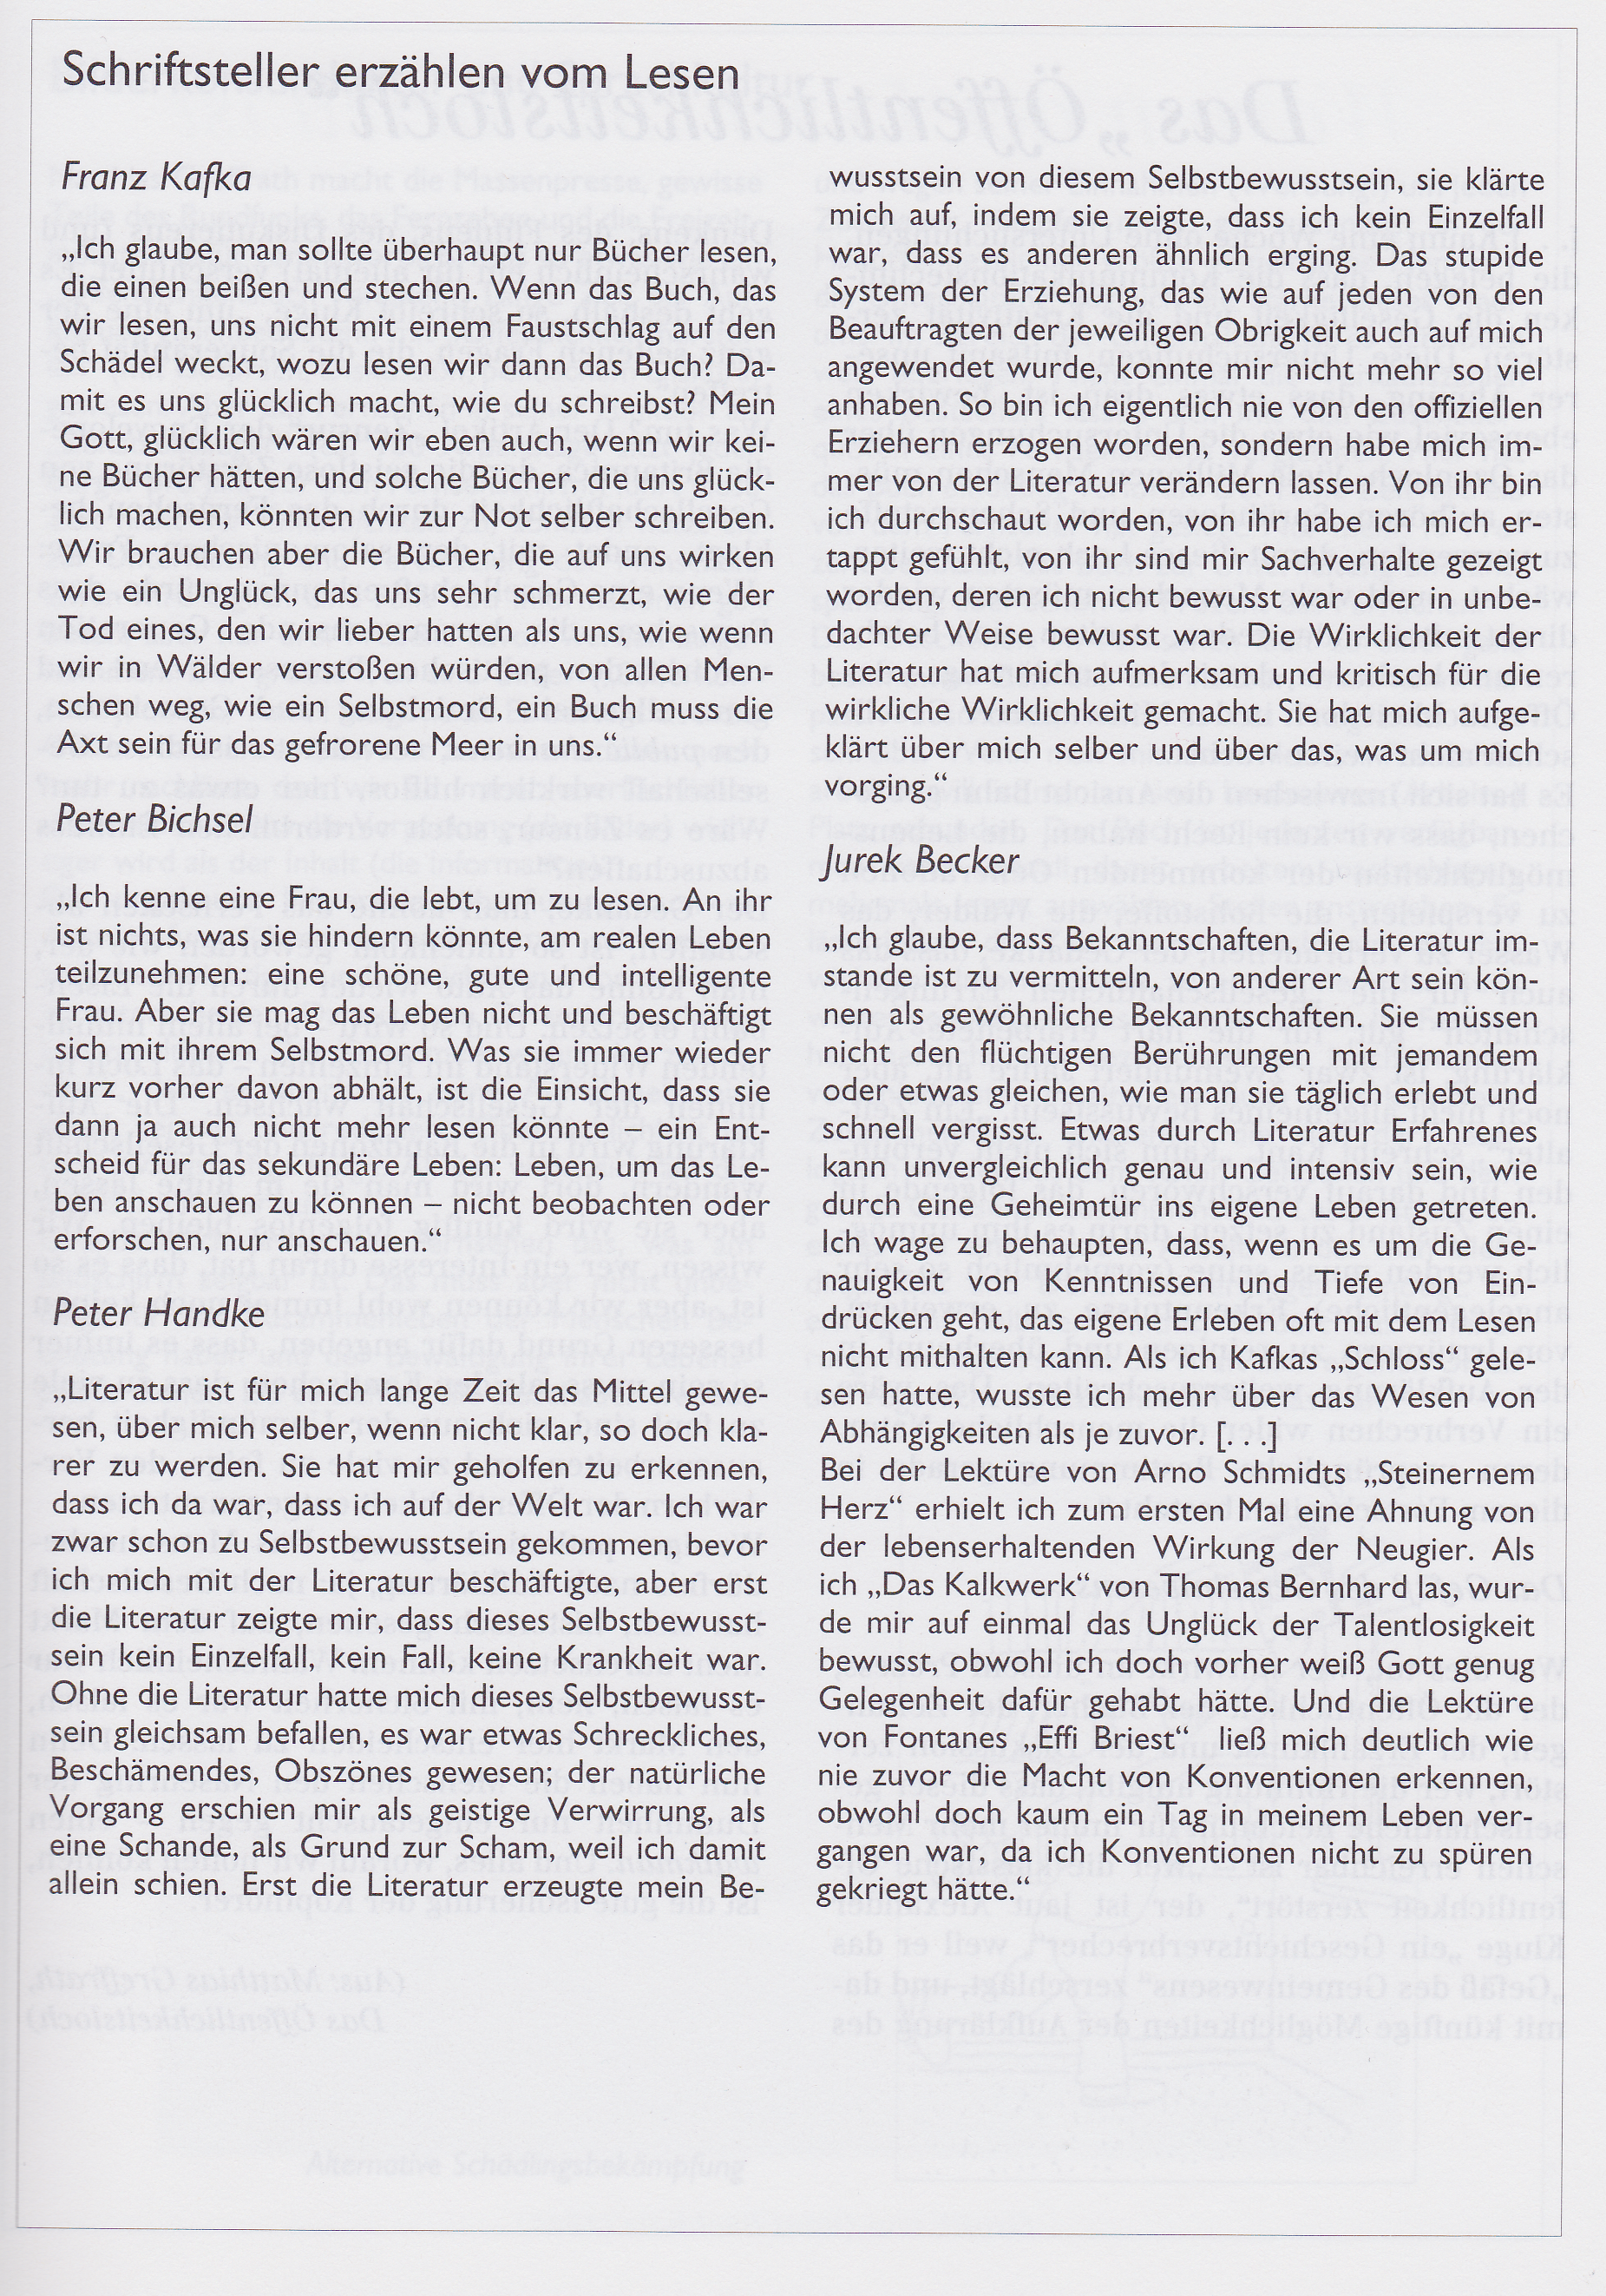

2. Lies die nachfolgenden Fragen, die dich zum Nachdenken über deinen eigenen Umgang mit dem Lesen anregen
sollen, und diskutiere (wenn möglich) mit deinen Erziehungsberechtigten darüber, falls du dich selber nicht so
genau an deine Kindheit erinnern kannst.


Ich lese!

Erinnerungen an die Kindheit

1. Wurde dir als Kind vorgelesen? Von wem? Wann und wo?

2. Hattest du eigene Kinderbücher? Welche? Habt ihr vielleicht sogar eine kleine Hausbibliothek?

3. An welche Bilderbücher, Kinderbücher und Jugendlesestoffe erinnerst du dich noch?

4. Welche Geschichte ist dir besonders in Erinnerung geblieben? Warum?

5. Hast du als Kind „heimlich“ gelesen, z.B. unter der Bettdecke zur Schlafenszeit? Wo? Warum?

6. Gab/gibt es verbotene Lesestoffe für dich?

7. Welches Buch hast du begonnen, aber nie fertiggelesen? Aus welchem Grund hast du aufgehört?.

8. Hast du als Kind eine Bibliothek besucht? Hattest du einen Leseausweis?

9. Lesen deine Verwandten (Großeltern, Eltern, Geschwister, Onkel, Tanten, …)? Was?
Gibt es darunter jemanden, der dir zu besonderen Anlässen ein Buch geschenkt hat/schenkt?
Vielleicht versorgt dich auch jemand mit guten Lesetipps.

10. Werden in deiner Familie regelmäßig Zeitungen und Zeitschriften gelesen? Welche? Welche davon
interessieren dich? Warum?

11. Gibt es in der Familie eBook-Reader, Tablets etc., auf denen gelesen wird?

12. Wer hat dir das Lesen beigebracht? Konntest du schon vor der Schule lesen? Wie schwer ist dir das Lesenlernen gefallen?


Ich lese!

Lesen in Schule und Freizeit

1.Es gibt zahlreiche Gründe, zu lesen - um sich zu bilden (zB. in der Schule), weil man sich informieren will (zB in einer Fachzeitschrift) oder zur Unterhaltung (zB Krimi oder Roman). Gib an, wieviel Prozent deiner gesamten Lesetätigkeit ungefähr auf das Lesen zur Unterhaltung entfallen!
2. Liest du gerne (gemeint ist Unterhaltungslektüre)? Warum? Warum nicht?

3. Welche Lesestoffe bevorzugst du?

4. Wann und wo liest du am liebsten? Gehören bestimmte Dinge oder Situationen für dich unbedingt zum Lesen mit dazu? (z.B. eine Tasse Tee und eine Kuscheldecke auf der Fensterbank, ein Hängesessel, …)

5. Hatten oder haben bestimmte Bücher eine große Bedeutung für dich?

6. Hast du bestimmte Bücher mehrmals gelesen? Warum (waren sie spannend, traurig, schwierig zu verstehen …)?

7. Wann liest du Zeitschriften? Zu welchem Zweck? Welche?

8. Kaufst du dir oder anderen Bücher? Wann? Wo?

9. Welches Buch kannst du ausdrücklich empfehlen? Warum?

10. Hast du ein Lieblingsbuch – eine Lieblingsautorin/einen Lieblingsautor?

11 Liest du zurzeit auch außerhalb der Schule? Was?

12. Gab es in der Pflichtschule eine Schulbibliothek? Wurde diese auch für den Unterricht
genutzt?

13. Hast du Bücher aus der Schulbibliothek entlehnt? Andere Medien? Warum entlehnst du, warum nicht?

14. Welches Buch kannst du ausdrücklich empfehlen?

15. Welches ist das letzte Buch, das du selber ausgesucht hast?

16. Hast du ein Lieblingsbuch – eine Lieblingsautorin / einen Lieblingsautor?

17. Was ist für dich das Schönste am Lesen?

4. Fülle den Fragebogen möglichst genau aus und hefte ihn zusammen mit dem Text der Schriftsteller in deiner
Mappe ab!
5. Wenn du ein Extra-Mitarbeitsplus verdienen willst, kannst du eine eigene Lesebiographie nach dem Vorbild
der Schriftstellertexte verfassen und im Abgabeordner hochladen.
Gutes Gelingen!

